CÓMO PREPARARSE PARA UNA AUDITORÍA SOC 2
Guía práctica de preparación, controles, evidencia, pruebas y cumplimiento continuo

Para gerentes, analistas GRC, profesionales de seguridad, ingenieros, propietarios de controles y líderes de organizaciones de servicios

Alberto (Al) Leiva
Versión 1.0 - Julio de 2026
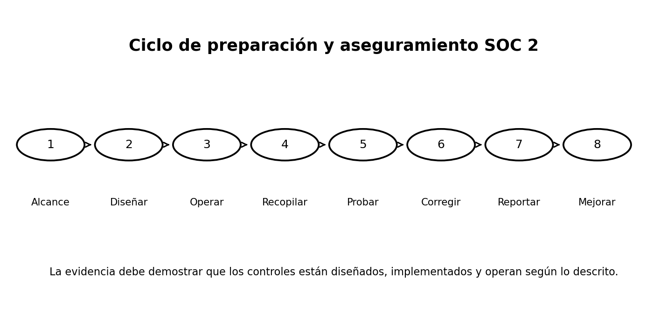
CC BY-NC-SA 4.0

Aviso profesional importante
Este manual ayuda a las organizaciones de servicios a prepararse responsablemente para un examen SOC 2. Explica prácticas de preparación y evidencia, pero no sustituye la guía autorizada de AICPA, el juicio de una firma CPA calificada ni el asesoramiento legal o profesional.
La gerencia es propietaria de los controles y las afirmaciones. Solo una firma CPA independiente y calificada puede emitir un informe SOC 2.

Cómo utilizar este manual
- Lea los capítulos 1 a 5 antes de seleccionar alcance y criterios.
- Use los capítulos 6 a 16 para diseñar controles y evidencia.
- Use los capítulos 17 a 20 para gestionar el examen y la mejora continua.
- Adapte los ejemplos a sus compromisos, riesgos, sistemas y orientación del auditor.

Tabla de contenido
- 1. Comprender SOC 2
- 2. Informes Tipo 1 y Tipo 2
- 3. Gobierno y responsabilidad
- 4. Definir el alcance y los límites
- 5. Criterios de Servicios de Confianza y mapeo
- 6. Evaluación de riesgos
- 7. Políticas y estándares
- 8. Controles de acceso lógico
- 9. Gestión de cambios y desarrollo seguro
- 10. Operaciones de seguridad e incidentes
- 11. Disponibilidad y continuidad
- 12. Confidencialidad, privacidad y ciclo de datos
- 13. Proveedores y suborganizaciones
- 14. Gestión de evidencia
- 15. Población, muestreo y excepciones
- 16. Descripción del sistema
- 17. Trabajo con el auditor
- 18. Fallas frecuentes
- 19. Plan de 30/60/90 días
- 20. Lista final y proyecto de portafolio

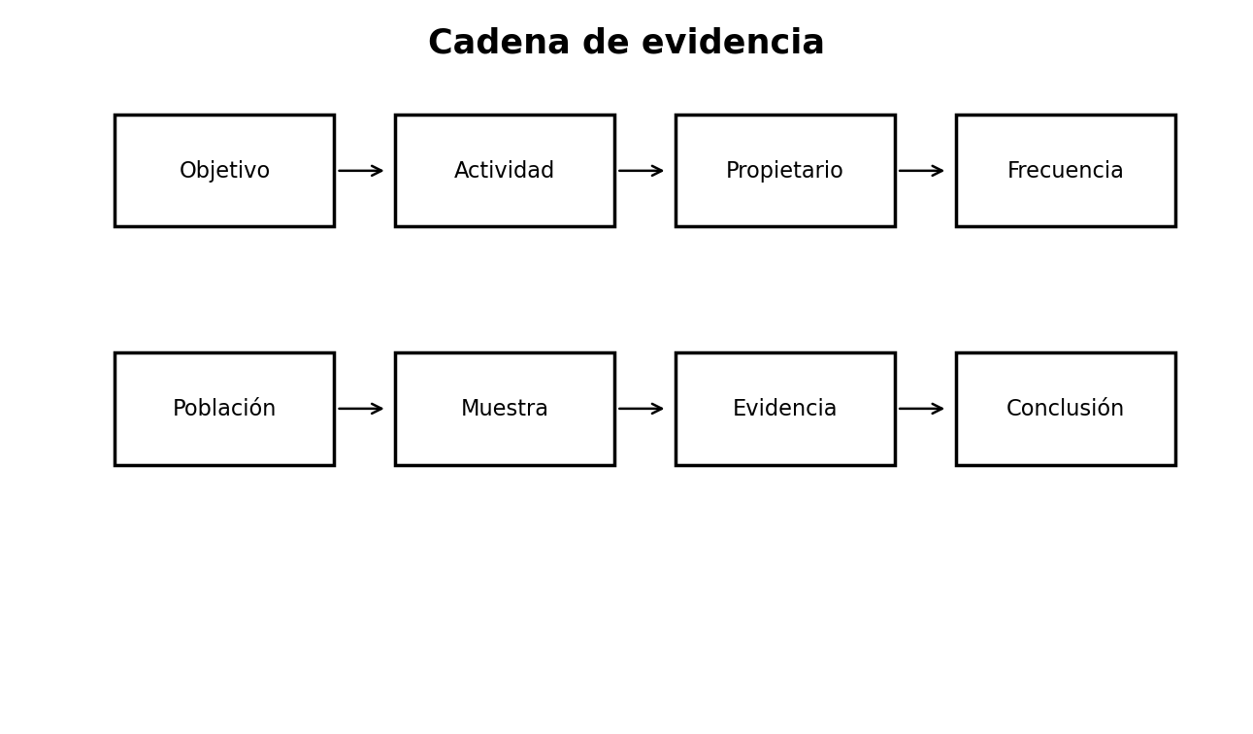

1. Comprender SOC 2
SOC 2 es un examen de controles en una organización de servicios relacionados con seguridad, disponibilidad, integridad del procesamiento, confidencialidad o privacidad. El auditor de servicios realiza el examen; la gerencia prepara la descripción del sistema, formula las afirmaciones, es propietaria de los controles y proporciona evidencia. SOC 2 no es una certificación de producto ni un escaneo técnico aislado.
- Seguridad es el criterio común y forma parte de todo examen SOC 2.
- Disponibilidad, integridad del procesamiento, confidencialidad y privacidad se seleccionan cuando son pertinentes.
- El alcance debe reflejar los servicios, componentes, ubicaciones, personas, procesos, datos y suborganizaciones relevantes.

2. Informes Tipo 1 y Tipo 2
Un informe Tipo 1 aborda el diseño y la implementación de controles en una fecha determinada. Un Tipo 2 también aborda la eficacia operativa durante un período definido. Los clientes suelen solicitar Tipo 2 porque ofrece evidencia de operación sostenida.
- Seleccione el tipo según las necesidades del cliente, la madurez, el historial disponible y la orientación del auditor.
- No afirme que un control operó durante un período sin evidencia completa y consistente.
- Reserve tiempo para corregir brechas antes de iniciar el período.

3. Gobierno y responsabilidad
La preparación SOC 2 es un programa transversal. Seguridad puede coordinarlo, pero la operación y la evidencia suelen depender de ingeniería, TI, recursos humanos, legal, privacidad, finanzas, instalaciones, operaciones y liderazgo ejecutivo.
- Nombre patrocinador ejecutivo, líder del programa, propietarios de controles, proveedores de evidencia y responsables de corrección.
- Cree una matriz RACI y reuniones periódicas.
- Escale pronto la evidencia faltante, las correcciones vencidas y los cambios de alcance.

4. Definir el alcance y los límites
Un alcance defendible comienza con los compromisos de servicio y el sistema utilizado para cumplirlos. No limite el alcance a la aplicación de producción ignorando identidades, nube, soporte, canalizaciones, monitoreo o proveedores clave.
- Documente productos y servicios incluidos.
- Identifique infraestructura, software, personas, procedimientos y datos.
- Defina límites físicos y lógicos.
- Identifique suborganizaciones y acuerde el método de presentación.
- Documente controles complementarios que deben ejecutar los clientes.

5. Criterios de Servicios de Confianza y mapeo
Mapee riesgos y controles a los criterios aplicables sin tratarlos como una lista de tecnologías obligatorias. Los controles deben responder a los riesgos, compromisos y requisitos reales.
- Comience con riesgos y compromisos.
- Mapee cada control y explique la relación.
- Evite duplicados artificiales.
- Use los puntos de enfoque como consideraciones, no como controles independientes obligatorios.
Categoría | Propósito
Seguridad | Proteger información y sistemas contra acceso, uso, divulgación, daño o interrupción no autorizados.
Disponibilidad | Respaldar compromisos y requisitos de disponibilidad.
Integridad del procesamiento | Respaldar procesamiento completo, válido, exacto, oportuno y autorizado.
Confidencialidad | Proteger información designada como confidencial.
Privacidad | Gestionar información personal según compromisos y criterios reconocidos.

6. Evaluación de riesgos
El programa necesita un proceso documentado para identificar objetivos, amenazas, vulnerabilidades, fraude, cambios, terceros e impactos. La evaluación debe orientar el diseño de controles y actualizarse ante cambios materiales.
- Defina criterios y propietarios.
- Conecte riesgos con controles y tratamientos.
- Incluya nube, identidad, cadena de suministro, privacidad, disponibilidad y riesgo interno.
- Registre riesgos aceptados y aprobación de la gerencia.

7. Políticas y estándares
Las políticas establecen expectativas; los estándares y procedimientos explican cómo se trabaja. Una política no comunicada, aprobada, revisada ni respaldada por evidencia es débil.
- Mantenga versión, propietario, aprobador, vigencia y revisión.
- Capacite al personal afectado.
- Conecte declaraciones con controles implementados.
- Elimine documentos obsoletos o contradictorios.

8. Controles de acceso lógico
Los controles deben cubrir usuarios, privilegiados, cuentas de servicio, aplicaciones, agentes, contratistas y terceros durante todo el ciclo de vida.
- Documente altas, cambios y bajas.
- Exija autenticación fuerte y proteja privilegios.
- Revise el acceso periódicamente.
- Monitoree cuentas inactivas, compartidas, de emergencia y no humanas.
- Conserve solicitudes, aprobaciones, provisión, revisiones y retiros.

9. Gestión de cambios y desarrollo seguro
Los cambios deben demostrar autorización, pruebas, revisión, trazabilidad y separación adecuada de funciones.
- Use tickets o pull requests aprobados.
- Proteja ramas y credenciales de despliegue.
- Documente cambios de emergencia y revisión posterior.
- Conecte corrección de vulnerabilidades con registros de cambio.
- Conserve evidencia de despliegue durante todo el período.

10. Operaciones de seguridad e incidentes
Monitoreo, vulnerabilidades, triaje, respuesta y lecciones aprendidas deben funcionar como un proceso conectado.
- Defina severidad y escalamiento.
- Conserve escaneos, correcciones, alertas, casos, cronologías y revisiones.
- Pruebe el plan de respuesta.
- Rastree problemas recurrentes y acciones correctivas.

11. Disponibilidad y continuidad
Cuando disponibilidad está en alcance, los controles deben abordar capacidad, resiliencia, copias, recuperación, monitoreo y compromisos de continuidad.
- Defina objetivos de recuperación.
- Pruebe restauración, no solo finalización de copias.
- Ejercite continuidad y recuperación.
- Documente incidentes, caídas, capacidad y correcciones.

12. Confidencialidad, privacidad y ciclo de datos
Confidencialidad protege información designada como confidencial. Privacidad aborda información personal desde su recopilación hasta su eliminación. Se relacionan, pero no son equivalentes.
- Inventarie datos sensibles y personales.
- Defina clasificación, retención, eliminación, cifrado y acceso.
- Revise acuerdos de intercambio y subprocesadores.
- Documente avisos, opciones, solicitudes e incidentes cuando privacidad esté en alcance.

13. Proveedores y suborganizaciones
La organización debe comprender sus dependencias de proveedores de nube, procesadores, soporte y otras suborganizaciones.
- Realice diligencia debida basada en riesgo.
- Revise contratos y compromisos.
- Obtenga y evalúe informes de aseguramiento.
- Rastree controles complementarios.
- Monitoree cambios, incidentes, desempeño y terminación.

14. Gestión de evidencia
La buena evidencia es pertinente, completa, exacta, atribuible, delimitada en el tiempo y protegida contra alteración. Las capturas solas suelen ser insuficientes.
- Defina requisitos antes del período.
- Conserve poblaciones y exportaciones generadas por sistemas.
- Registre fuente, propietario, fecha, alcance y revisor.
- Proteja evidencia confidencial.
- Use nombres consistentes e índice de evidencia.
Atributo | Pregunta
Pertinente | ¿Demuestra directamente el control?
Completa | ¿Cubre el período o población completa?
Exacta | ¿Puede reconciliarse con una fuente confiable?
Atribuible | ¿Se identifican ejecutor, aprobador, sistema y fecha?
Protegida | ¿El acceso está restringido y se conserva la integridad?

15. Población, muestreo y excepciones
Para controles recurrentes, el auditor puede seleccionar muestras de una población completa. La gerencia debe producir la población y explicar su generación.
- Reconcilie conteos con sistemas fuente.
- No elimine elementos fallidos.
- Investigue excepciones y causa raíz.
- Distinga brechas de evidencia de fallas de control.
- Documente corrección y pruebas adicionales.

16. Descripción del sistema
La gerencia prepara la descripción del sistema. Debe ser exacta, equilibrada y consistente con las operaciones y compromisos reales.
- Describa servicios, límites, infraestructura, software, personas, procedimientos, datos y eventos.
- Explique criterios, controles, suborganizaciones y controles de usuarios.
- Evite lenguaje comercial exagerado.
- Actualice ante cambios.

17. Trabajo con el auditor
Seleccione una firma CPA calificada con experiencia sectorial y tecnológica. Acuerde alcance, calendario, criterios, tipo, tratamiento de terceros, hitos, métodos de evidencia y comunicación.
- Proporcione información exacta y revele incidentes o fallas conocidas.
- Aclare solicitudes temprano.
- Rastree solicitudes, preguntas, excepciones y respuestas.
- La gerencia es responsable de la preparación; el auditor debe ser independiente.

18. Fallas frecuentes
Problemas comunes incluyen alcance impreciso, poblaciones faltantes, controles solo en políticas, aprobaciones inconsistentes, evidencia creada después, acceso obsoleto, recuperación no probada y afirmaciones sin respaldo.
- Realice evaluación previa.
- Ejecute simulaciones de recopilación.
- Pruebe controles antes de depender de ellos.
- Administre cambios formalmente.
- Trate excepciones repetidas como problemas sistémicos.

19. Plan de 30/60/90 días
Una hoja de ruta práctica ayuda a convertir controles fragmentados en un modelo auditable.
- Días 1-30: confirmar necesidad, alcance preliminar, propietarios, inventario, compromisos y brechas críticas.
- Días 31-60: finalizar matriz, corregir brechas, crear procedimientos de evidencia, redactar descripción y hacer pruebas simuladas.
- Días 61-90: operar controles, resolver excepciones, validar poblaciones y confirmar fechas con el auditor.

20. Lista final y proyecto de portafolio
La decisión de preparación debe basarse en evidencia. Como proyecto seguro, el estudiante puede crear una organización ficticia, alcance, registro de riesgos, matriz de controles, índice de evidencia, revisión de acceso, ejercicio de incidentes y esquema de descripción.
- Nunca publique evidencia real, datos de empleados, capturas de producción, secretos ni papeles de trabajo de auditoría.
- Marque claramente los artefactos ficticios.
- Explique supuestos, limitaciones y cómo cada control reduce un riesgo.

Lista final de preparación
☐ Necesidad empresarial y usuarios previstos confirmados
☐ Firma CPA calificada seleccionada
☐ Decisión Tipo 1 o Tipo 2 documentada
☐ Sistema y servicios en alcance definidos
☐ Criterios aplicables seleccionados y justificados
☐ Suborganizaciones identificadas
☐ Controles complementarios de usuarios documentados
☐ Evaluación de riesgos vigente
☐ Propietarios de controles asignados
☐ Políticas aprobadas y comunicadas
☐ Ciclo de acceso evidenciado
☐ Gestión de cambios evidenciada
☐ Vulnerabilidades e incidentes evidenciados
☐ Copias, recuperación y continuidad probadas
☐ Monitoreo de proveedores operativo
☐ Descripción del sistema exacta
☐ Poblaciones de evidencia completas
☐ Excepciones investigadas y corregidas
☐ Afirmación de gerencia revisada
☐ Método seguro de intercambio acordado
☐ Decisión de preparación aprobada

Referencias oficiales
AICPA SOC for Service Organizations - overview
AICPA SOC 2 resources and authoritative guide
AICPA SOC 2 reporting guide
2017 Trust Services Criteria with revised points of focus - 2022
Use los materiales vigentes de AICPA y las instrucciones del auditor. No reproduzca criterios propietarios ni papeles de trabajo sin autorización.

Licencia y atribución
Copyright © 2026 Alberto (Al) Leiva. Licenciado bajo Creative Commons Atribución-NoComercial-CompartirIgual 4.0 Internacional.

